Министерство образования и молодежной политики Свердловской области



ГАПОУ СО «Екатеринбургский колледж транспортного строительства»

# Отчёт по программе «Практическое занятие 1.2 (Работа в Figma)»

Выполнил: Валиев Айнур Иьдусович

Группа: ПР-22

Преподаватель: Мирошниченко Г.В

2024

**Задание:** **Создайте прототип мобильного приложения по вариантам, добавив свой вариант 3-го экрана приложения**

**Входные и выходные данные**

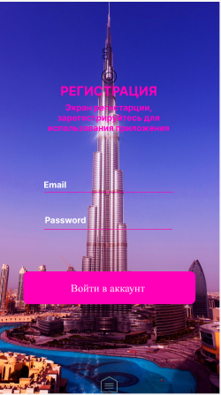

**Листинг программы (если есть)**

**При нажатии на Email с помощью Navigate to перекинет на другой экран с подсказкой о требовании Ввести почту:**

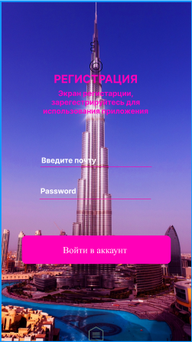

**При нажатии на Пароль с помощью Navigate to перекинет на другой экран с подсказкой о требовании Ввести пароль:**

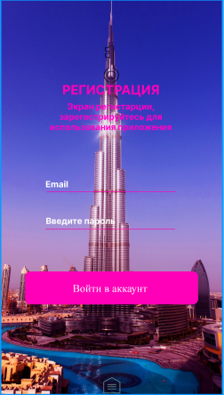

**При нажатии на Войти в аккаунт с помощью Navigate to перекинет на следующий экран с расчетом площади:**

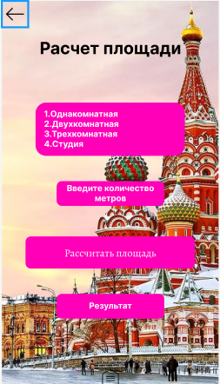

**На этом экране присутствует несколько анимаций, на кнопке назад Navigate to который уводит нас обратно на предыдущий экран, и при нажатии на Рассчитать площадь с помощью также Navigate to который перебрасывает на экран с примерной стоимостью квартиры или студии:**

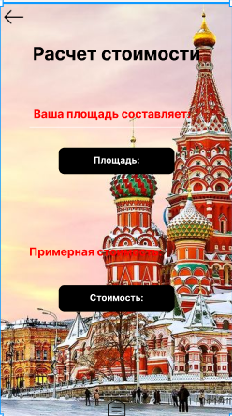

Также на каждом экране присутствует кнопка Home которая при помощи Open link перебрасывает на сайт Гугл класса с заданием.